聚焦核心经验 共促“人际交往”

——记成都市双流区2022-2023学前教育教研联组（社会组）2023年第四次（总第4次）活动
3-6岁是幼儿社会交往、自我意识等方面发展的重要阶段，为促进幼儿社会认知的培养，提升教师在社会认知的专业能力。2023年4月13日，双流区学前教育社会联组的老师齐聚成都市双流区怡心第一幼儿园，参加了2023年春第二次研修活动。本次活动主题为《幼儿园社会认知活动的理论与实践》，从经验分享、案例分享、课例观摩以及研讨交流四个环节进行。
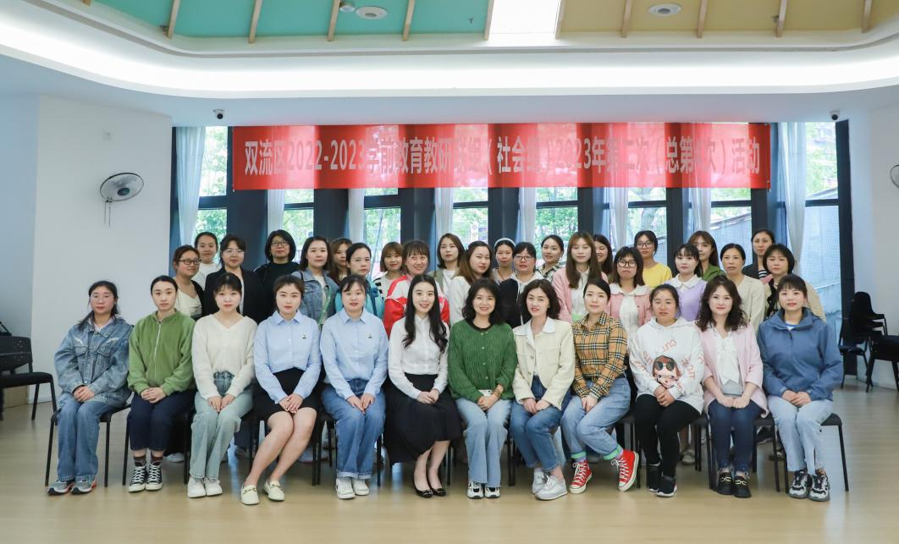
首先，双流区怡心第一幼儿园贾茜园长分享了《“寻根问源”探寻园本社会认知活动的理论与实践》——以人际关系为例，共同回溯了抓住幼儿人际交往契机，制定策略的实践和思考。
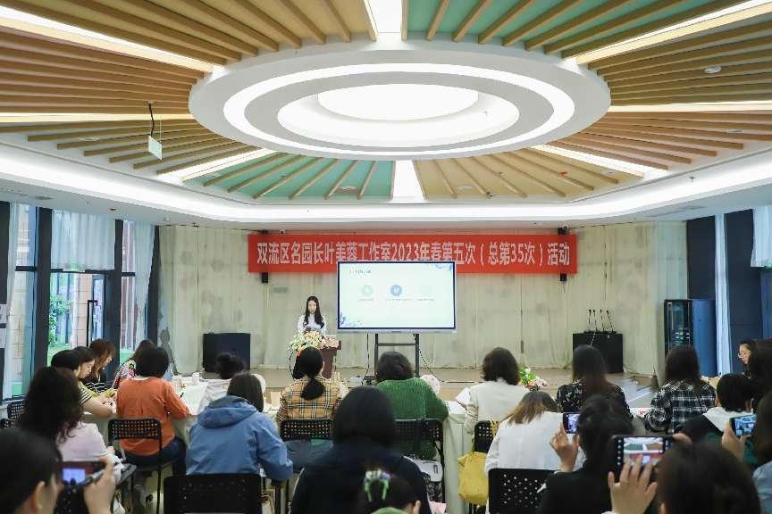
接着，双流区怡心第一幼儿园王丹老师带来案例分享《你好，我的好朋友！》。在真实的案例中，我们看到了老师们发现幼儿交往问题后，及时给予支持，和孩子们一次次面对和解决交往中的问题，一次次收获友谊的喜悦，从而提升了孩子们同伴交往的能力。
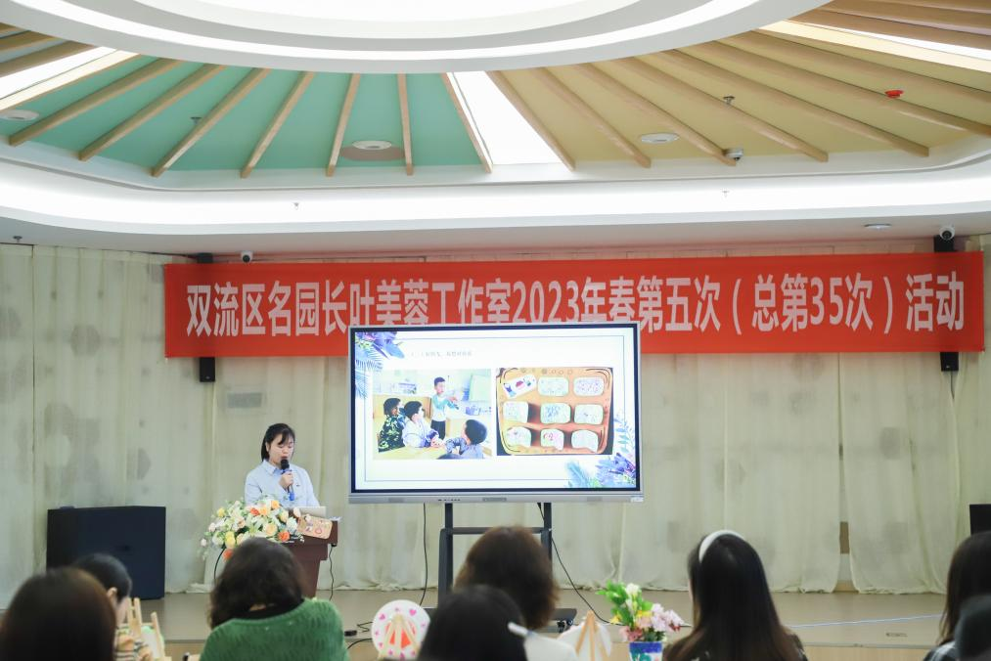
紧接着，双流区空港第六幼儿园肖雪老师带来了大班社会活动《争做文明宣传员》，选取生活中常见的情景引导幼儿懂得垃圾入筒、随手观水龙头等都是文明行为。
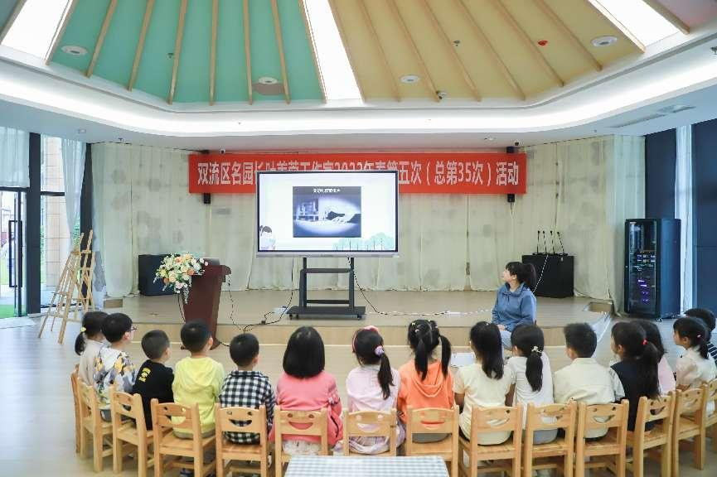
随后，社会联组的成员围绕本次活动进行了研讨，老师们积极分享自己的想法与收获。区社会联组组长胡晓玲老师提到：社会认知的五个核心经验，虽然都有自己的内容，但也存在着一定的关系，只有理清其中的关系，我们才能更好对人际关系进行更好的认知。相信通过本次研讨与交流，老师们对社会认知有了更进一步的了解。
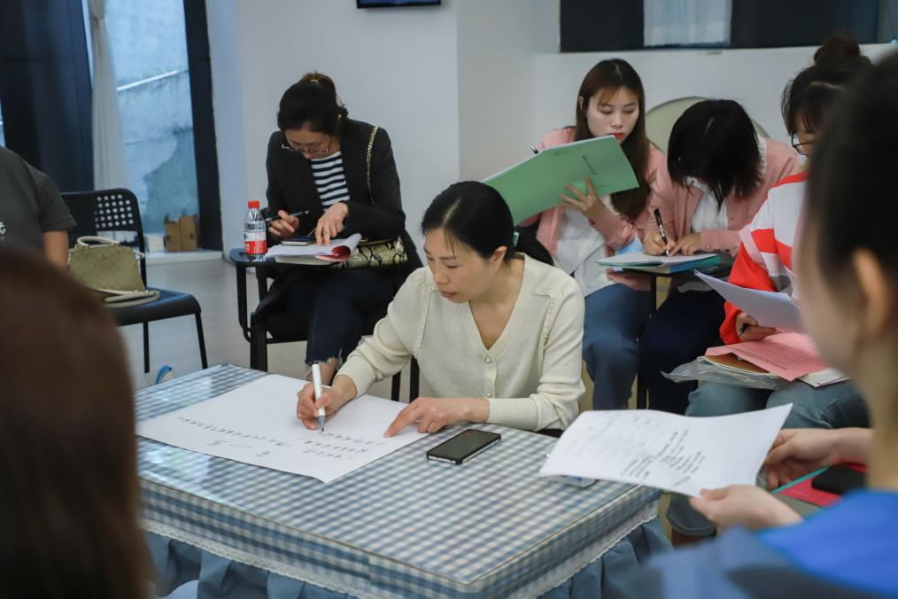
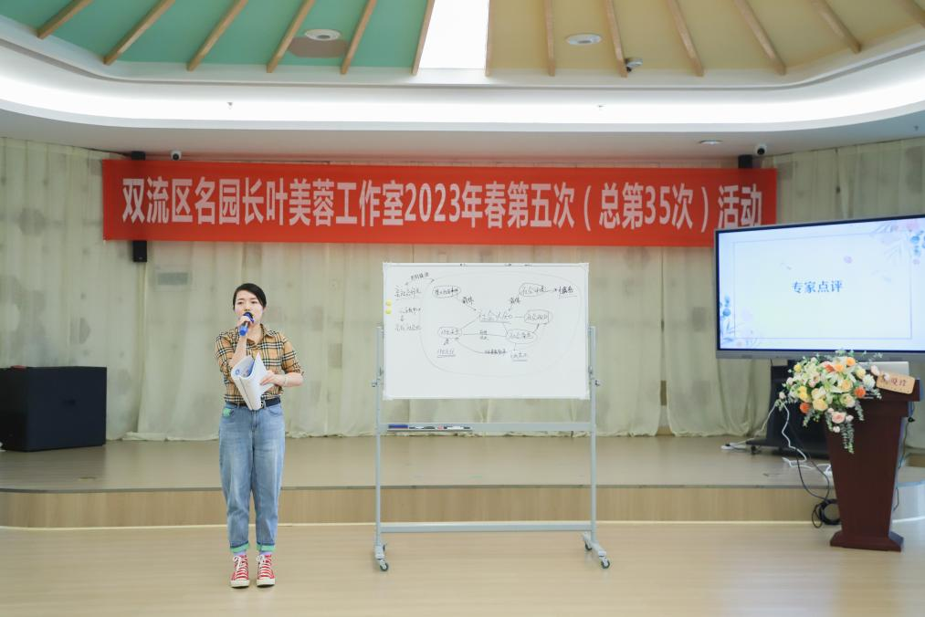
最后，双流区教育科学研究中心叶美蓉主任总结到:今天的活动对大家来说都是头脑风暴，我们一定要从部分到整体去思考社会认知，梳理出人际关系、社会角色、社会规则、自我意识以及社会事件的关系。

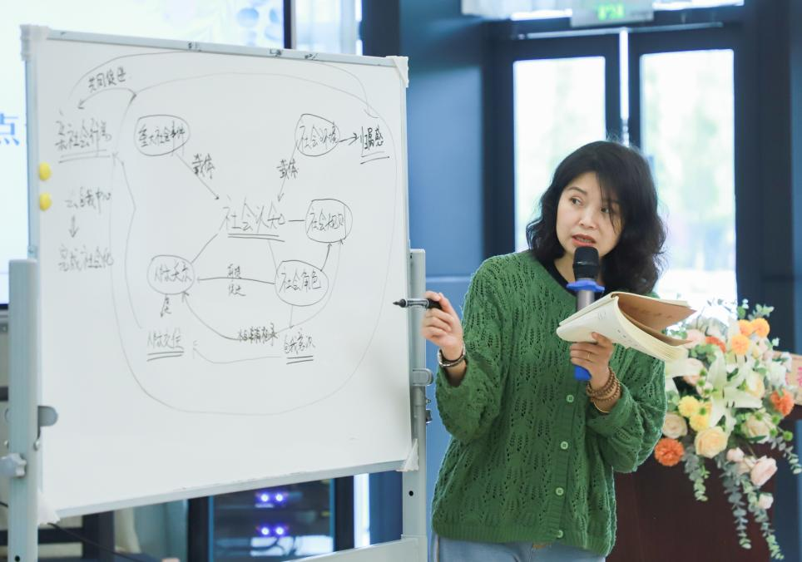
此次活动为所有老师营造了一个相互学习、相互交流、不断探索、不断反思的良好互动氛围，促进了教师专业化成长。

